ACTA DE REUNIÓN No. 191
Hora |  |  | Fecha: junio 18 de 2015
Lugar: | Auditorio “RUTH PATIÑO” Regional Quindio
Dependencia que Convoca: | Centro Zonal Armenia Norte
Proceso: | Coordinación y Articulación del SNBF
Objetivo: | Realizar Mesa Publica en la Modalidad Hogares Sustitutos de Bienestar familiar.
Agenda:
- Apertura del evento a cargo del Doctor Carlos Arturo Yepes Ramirez, Director regional (E) de la Regional Quindio.
- Intervención del Doctor Carlos Mejia Mejia – Personero Municipal
- Himno nacional
- Himno del departamento del Quindio
- Intervención de Laura Yaneth Ariza –Coordinadora del centro Zonal Armenia Norte
- Presentación de la mesa Publica Modalidad Hogares Sustitutos
- Preguntas de los asistentes
- Cierre y evaluación
Desarrollo:
- Laura Janeth Ariza brinda un saludo de bienvenida a todos los asistentes a la mesa pública de Hogares Sustitutos organizada por el Instituto Colombiano de Bienestar Familiar, Regional Quindio, centro Zonal Armenia Norte. Menciona además el objetivo de esta que es informar a la comunidad sobre la atención, servicios prestados e inversiones en este programa de protección que se adelanta en esta zona del país por medio del operador Confuturo para el centro zonal armenio norte.
- Honor a las notas del Himno Nacional
- Honor a las notas del Himno Departamental
- Hace su intervención del personero Municipal, quien menciona que entre otras funciones de la Personería está el ser Veedor de los funcionarios del estado y de la parte administrativa de los contratos, a la vez que se muestra muy preocupado por los índices de delincuencia juvenil que presenta la ciudad y en consecuencia la gran necesidad de que se intervenga de manera inmediata desde las instituciones como el ICBF para minimizar este efecto tan negativo.
- Continuando con el orden del día la coordinadora del centro zonal armenia norte, Laura Janeth Ariza Gomez hace la presentación de los objetivos, alcances y resultados del programa, razón de ser de esta mesa pública.

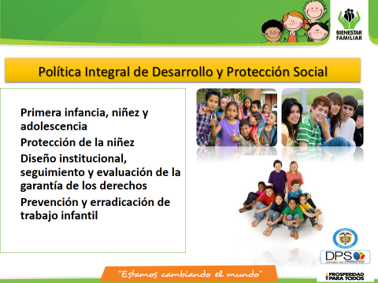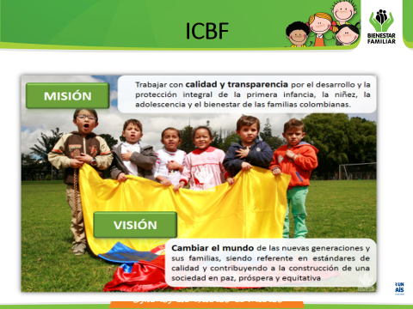
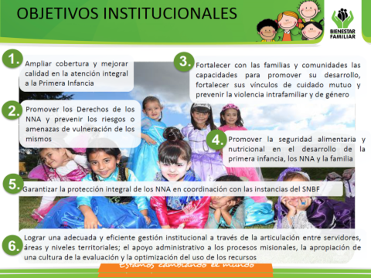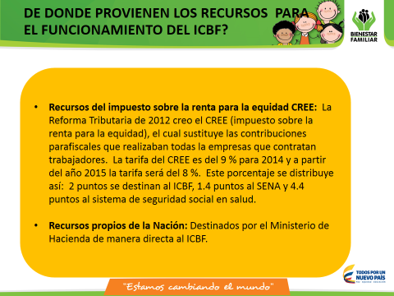
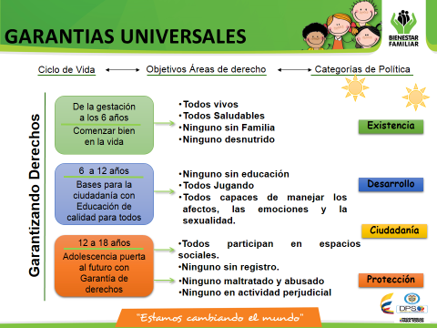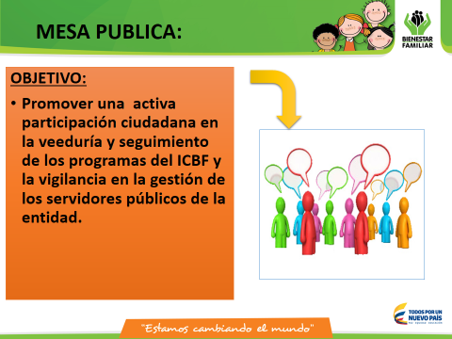

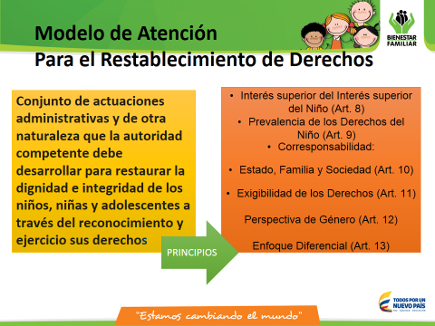
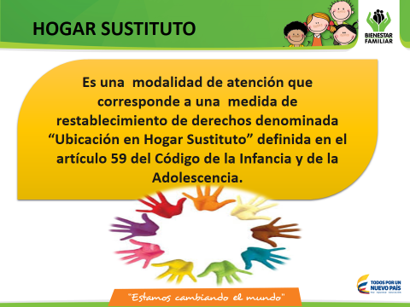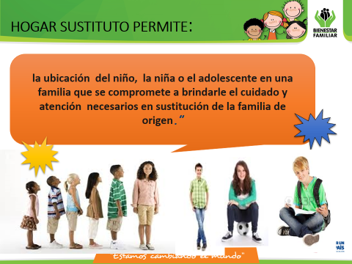
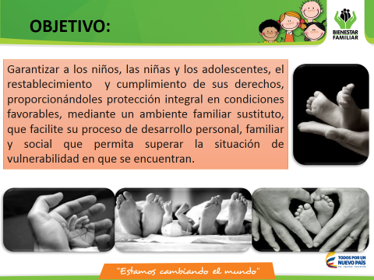

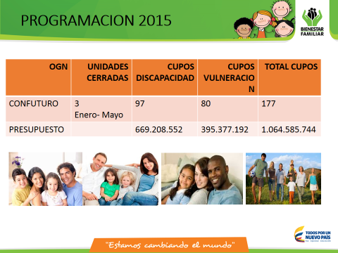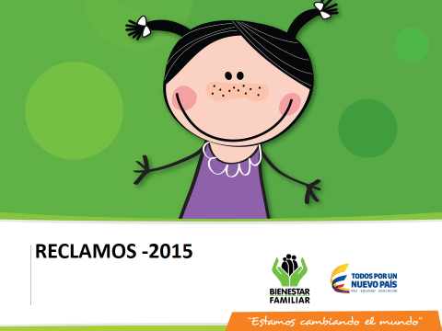
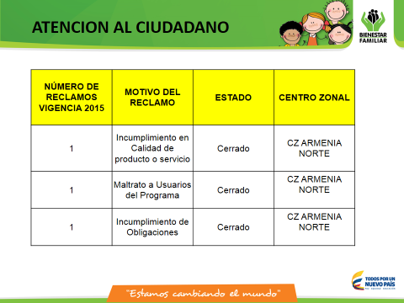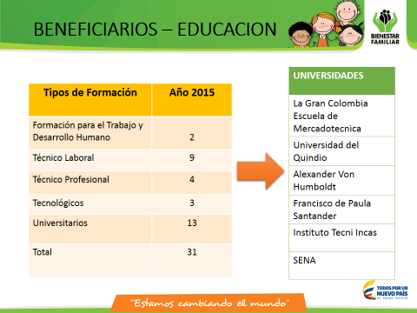

- seguidamente, y en representación del consorcio Confuturo, operador del programa interviene la doctora Maria Victoria Alvarez Cordoba con una presentación relacionada con la ejecución del programa:

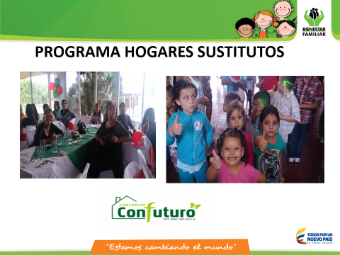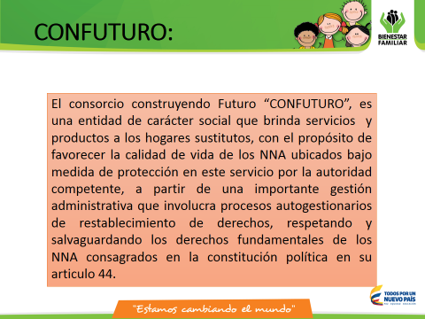

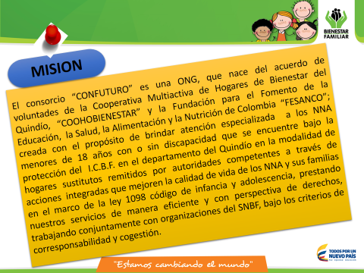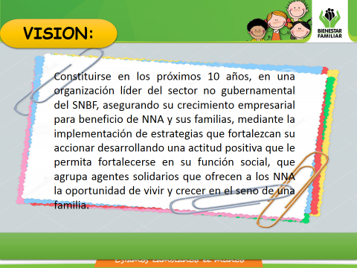

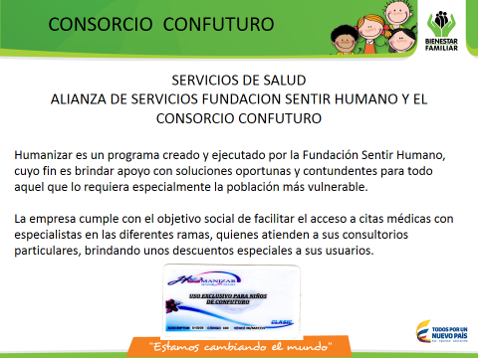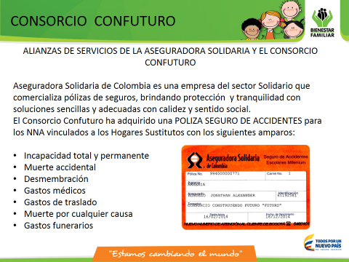

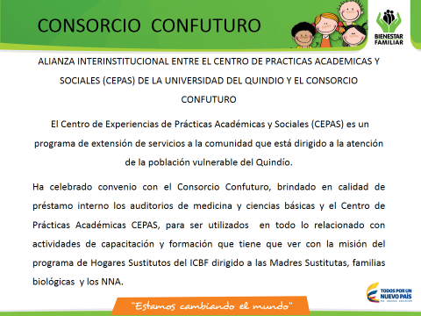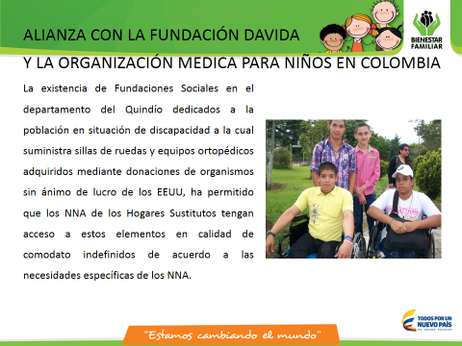
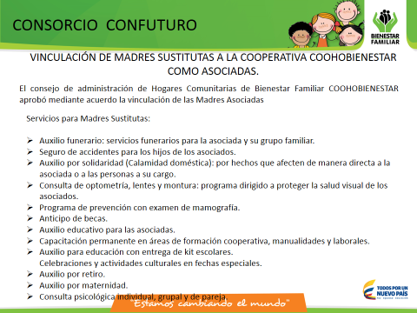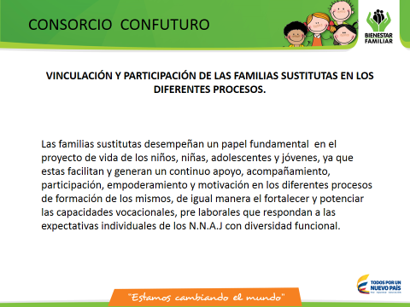
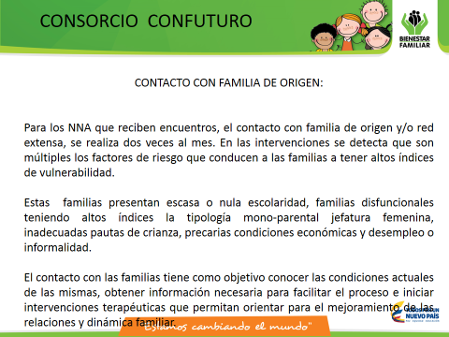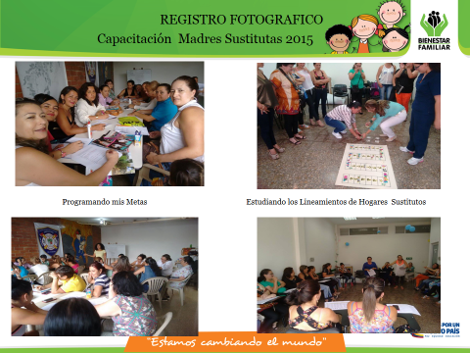

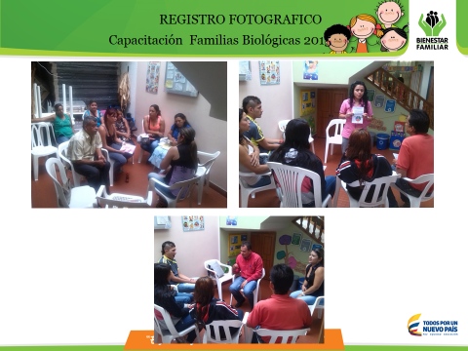

- Siendo en aspecto nutricional esencial para el bienestar de nuestros niños, niñas y adolescentes, sobre este aspecto hace su intervención la Nutricionista del grupo de asistencia técnica, Luz Estela Hoyos Gonzales, quien destaca los aspectos más relevantes del programa relacionados con la modalidad:

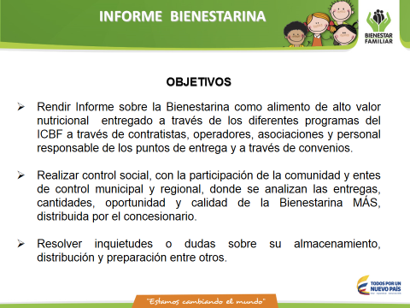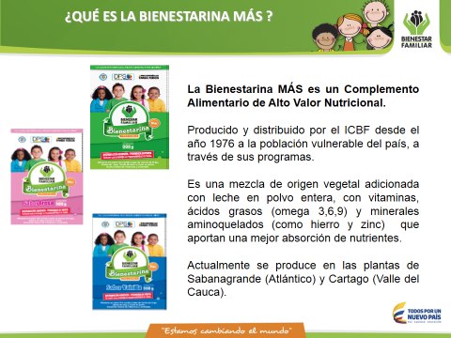

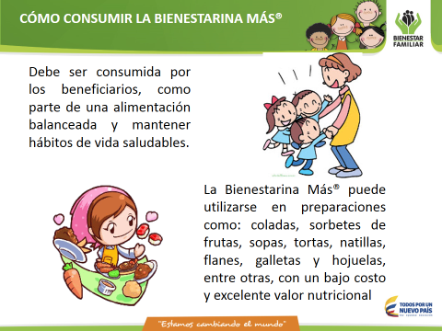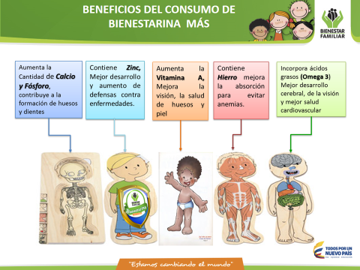
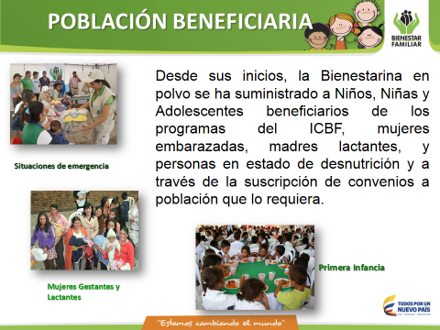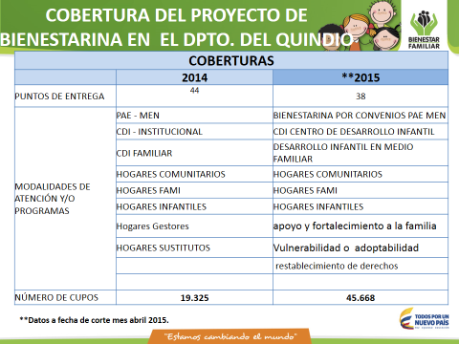
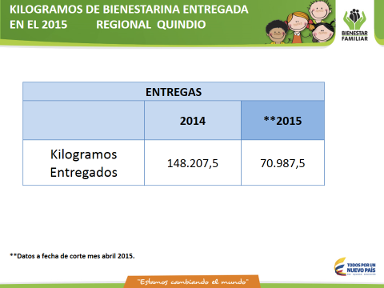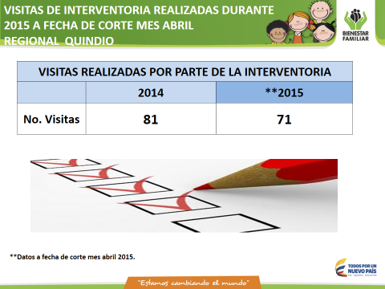

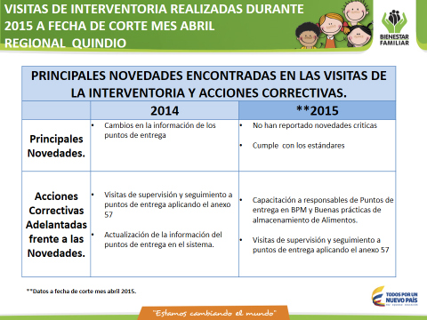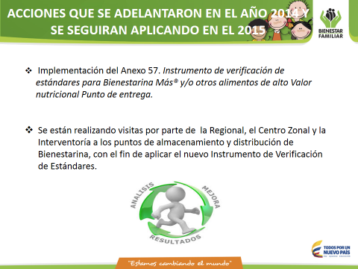
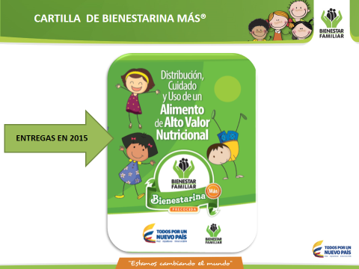
- Preguntas y sugerencias:
A través de la entrega individual del formato de preguntas a los asistentes recepcionan las preguntas que a continuación se relacionan:
  - “¿Si el ICBF promete un verdadero goce a los niños y niñas del instituto, porqué se demora tanto tiempo para consignar los aportes ménsulas, esa demora llega casi a los dos meses. Esta demora perjudica su bienestar y en más peligro su alimentación, quiero saber sobre quien cae esta responsabilidad; esta consignación debería hacerse al máximo cada 10 días de cada mes siendo que se abona mes vencido?”.
  - “¿Por qué los aportes mensuales para los niños del ICBF lo hacen tan tarde?”
  - “¿considero que nuestros pequeños, pequeñas y adolescentes deben ser los primeros beneficiarios de las ayudas tanto del gobierno como del hogar que lo acoge como es el hogar sustituto, razón por la cual cunado el pago es demorado nos vemos en la necesidad de pasar dificultades donde no debería de pasar; entonces esa consignación debería hacerse al máximo cada 10 de cada mes y podremos brindar una excelente y beneficiosa manutención para nuestros niños, niñas y adolescentes?”
  - “¿porque la dotación de los niños y niñas cada tres meses es tan poca?”
  - “¿de qué manera el CIBF puede intervenir ante CAPRECON para facilitar la prestación del servicio sobre todo la asignación de citas?”
  - “sugiero que sería muy bueno tener más integración con las madres sustitutas con la bienestarina. Ejemplo: como los bufes intercambiando buenas recetas con la bienestarina”.
Las preguntas anteriormente mencionadas son ingresadas al sistema de información misional SIM con el objeto del darle el curso correspondiente y quedan como compromisos de esta mesa pública.
- Cierre y evaluación del evento:
Laura Yaneth Ariza Coordinadora del centro Zonal Armenia Norte interviene para mencionar que si no hay más preguntas relacionadas con el tema de mesa publica, da paso a la evaluación de la misma a través de la entrega del formato de evaluación que cada asistente deberá diligenciar y posteriormente entregar al equipo organizador.

Siendo las 4.30 pm se da por terminada la actividad.
Para constancia firman los asistentes

Compromisos / tareas |  | Responsables |  | Fechas
Gestionar ante a asistencia técnica la solicitud 8.5 dirigida a CAPRECON. |  | Centro Zonal –Coordinación |  | 8 días hábiles
Gestionar con al área de asistencia técnica el pago oportuno de las madres sustitutas. |  | Centro Zonal - Coordinación |  | 8 días hábiles
Gestionar con el área de asistencia técnica la solicitud 8.6 relacionada con el programa de bienestarina. |  | Centro Zonal-Nutrición |  | 8 días hábiles
Gestionar la solicitud relacionada con la dotación que a la fecha reciben las madres sustitutas para los niños de la modalidad. |  | Centro Zonal - Coordinación |  | 8 días hábiles

REGISTRO FOTOGRAFICO:

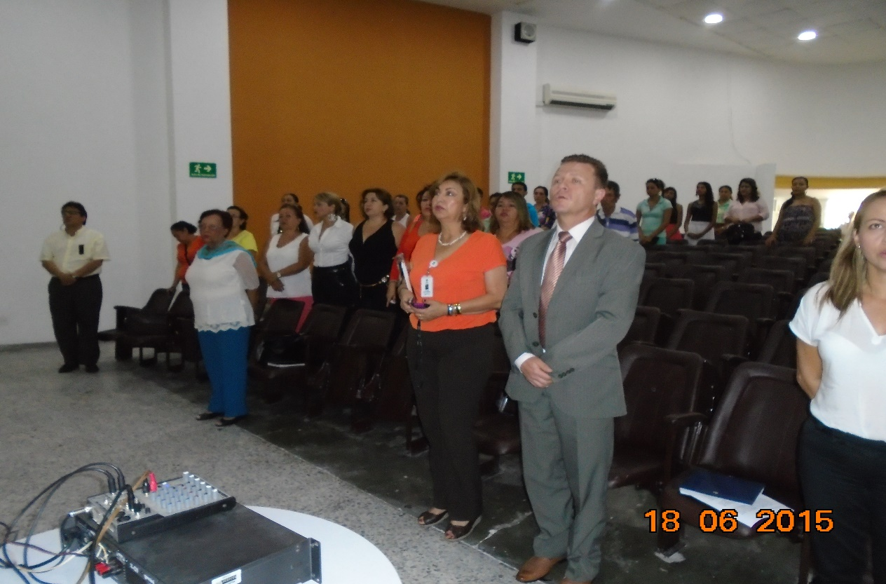

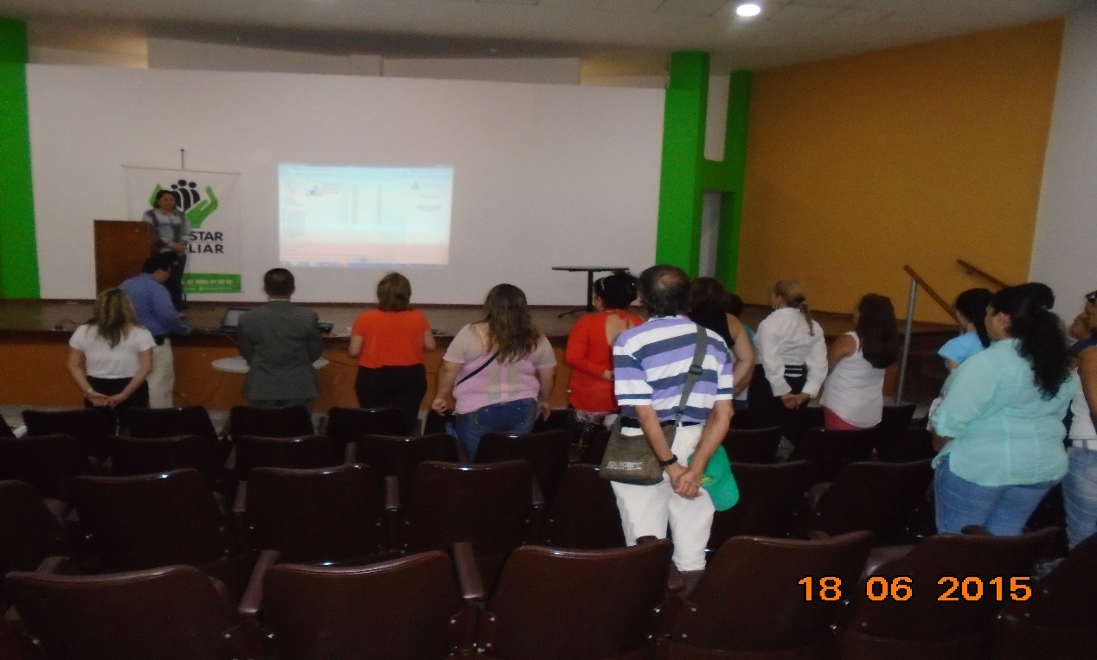

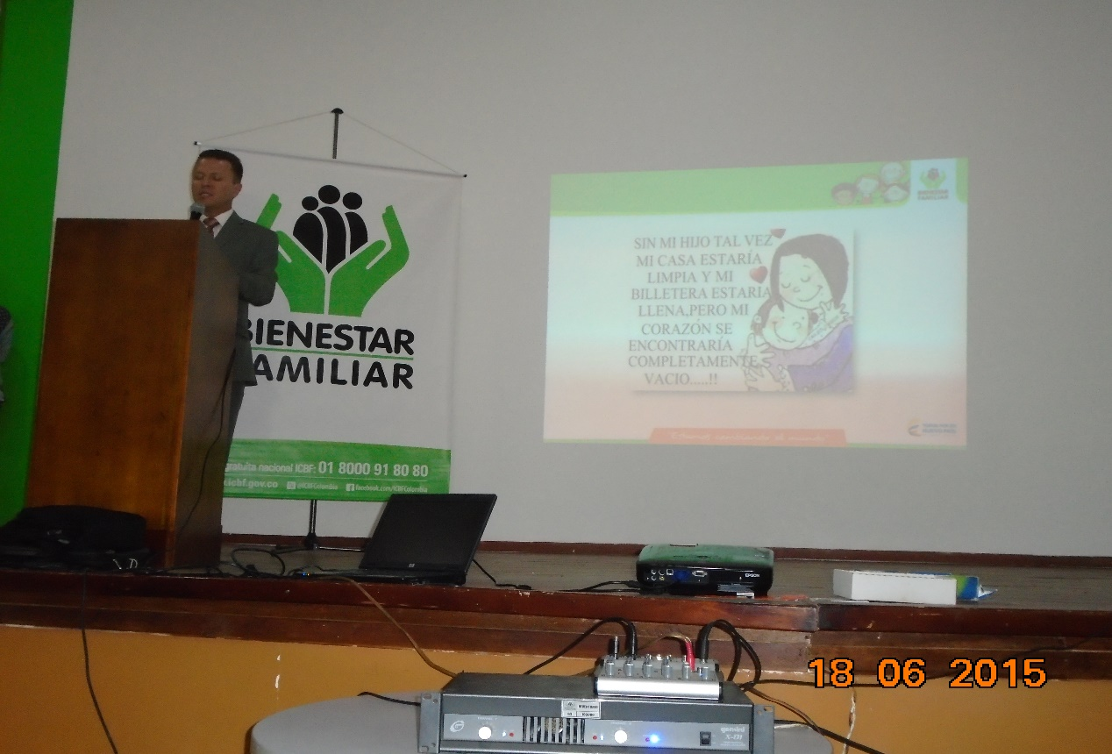

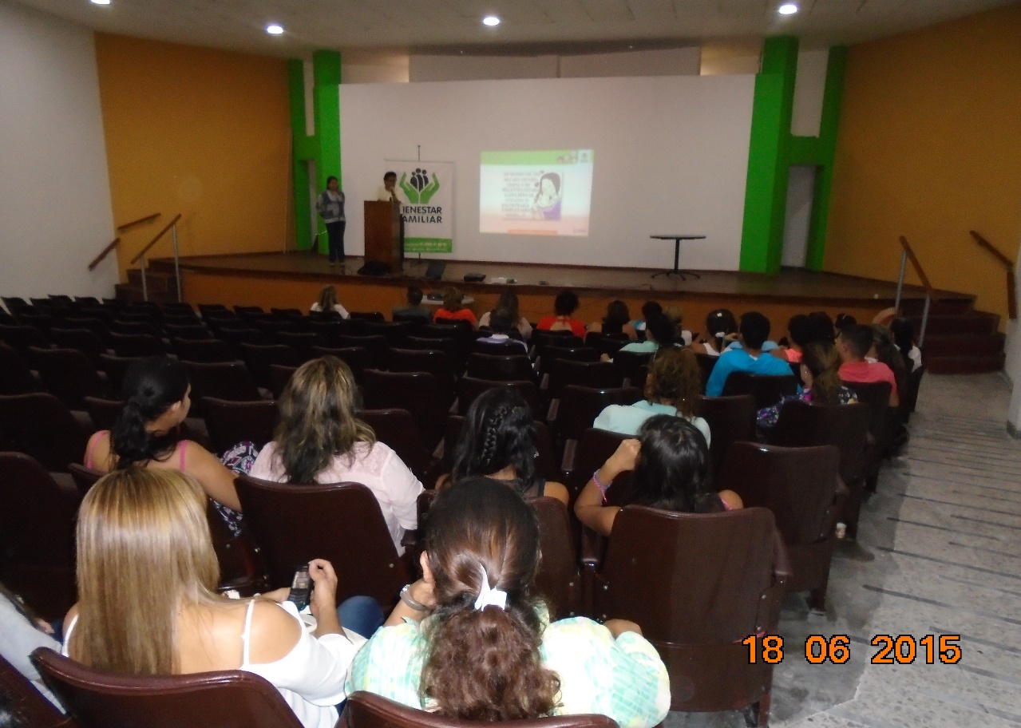
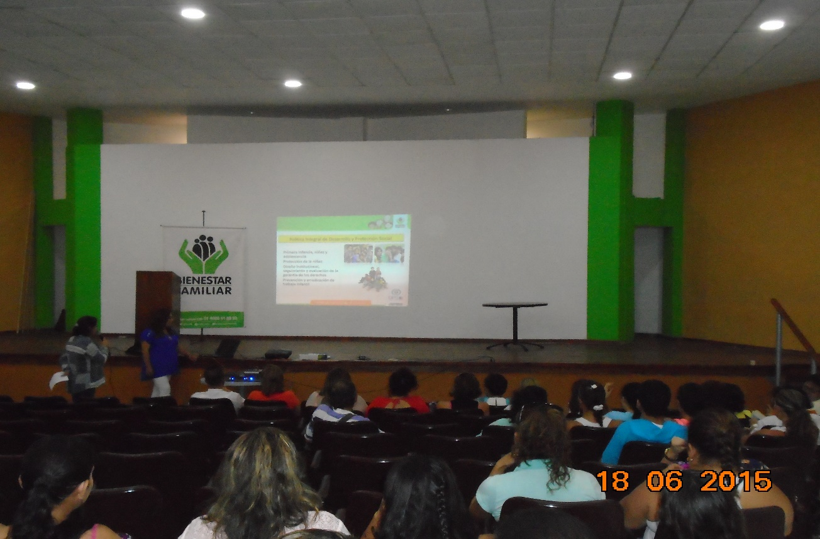

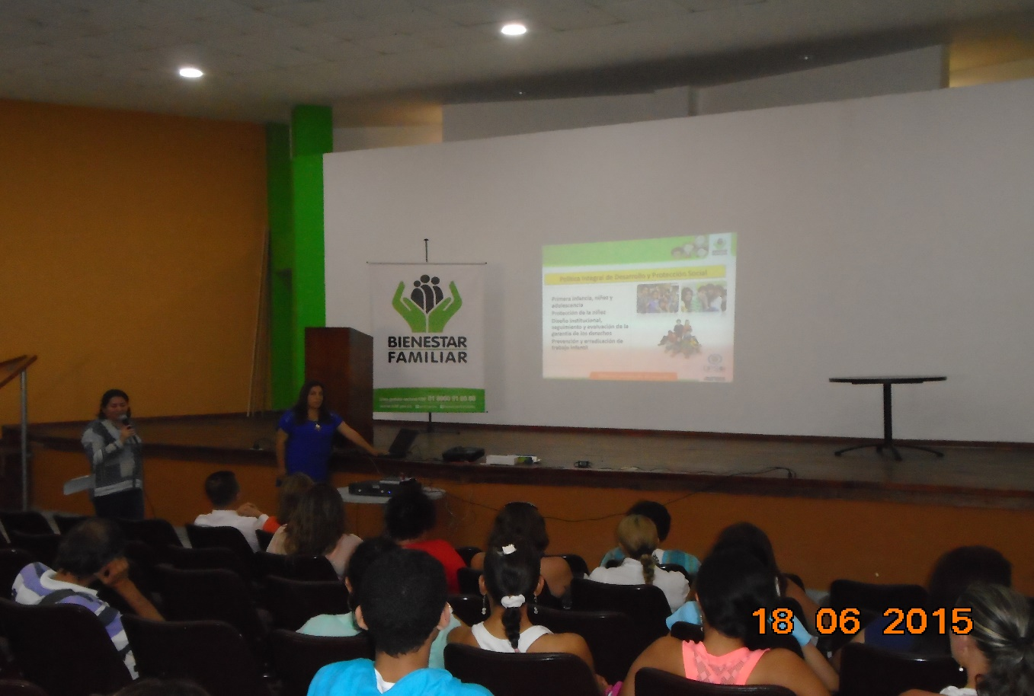
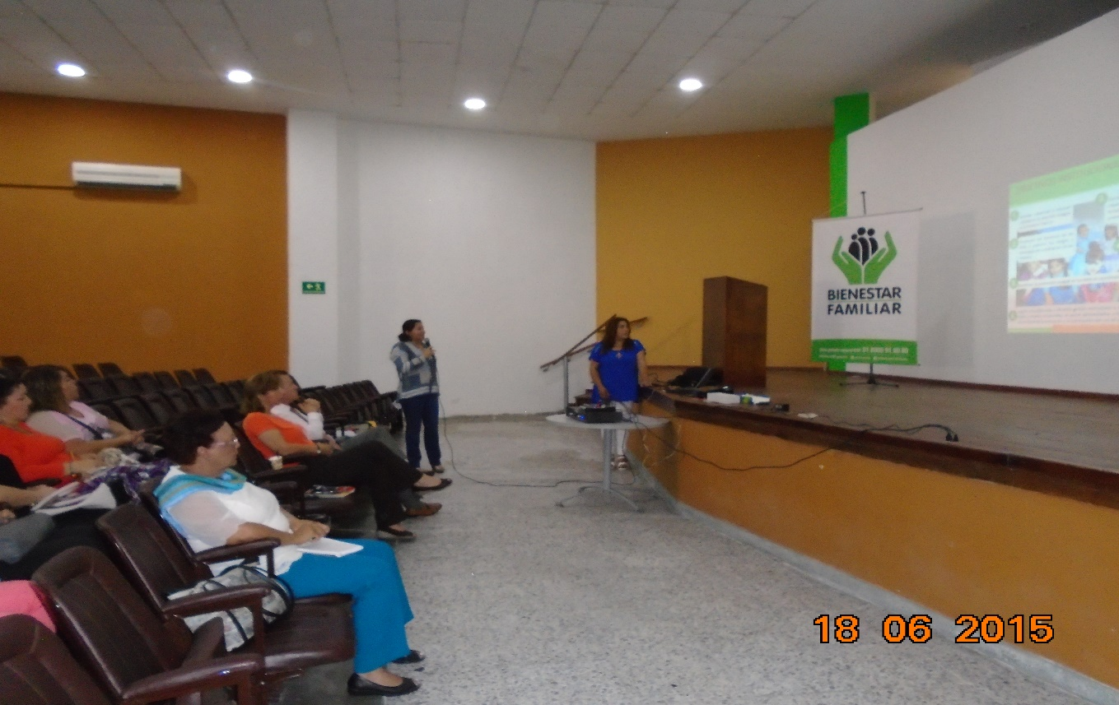

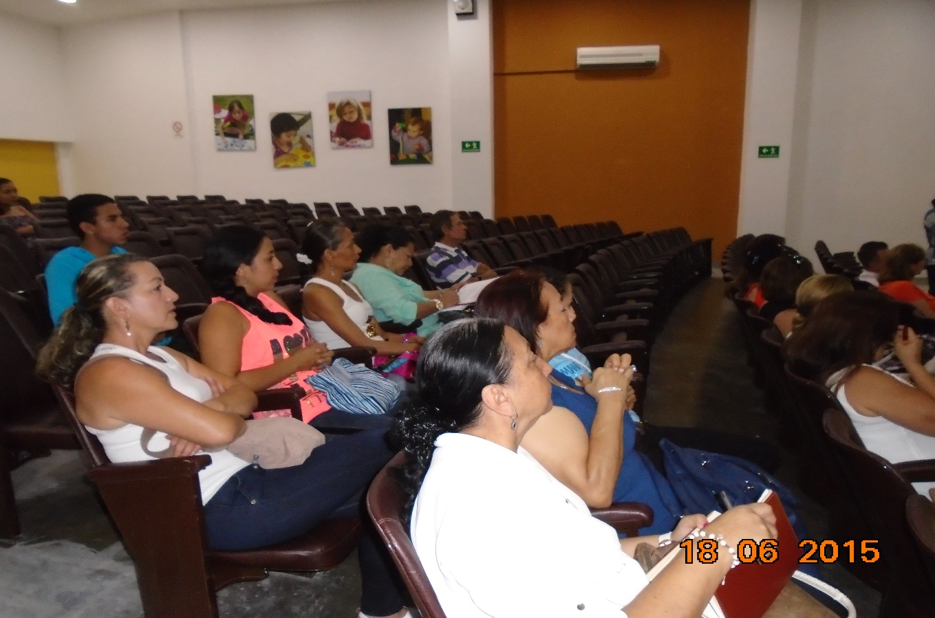
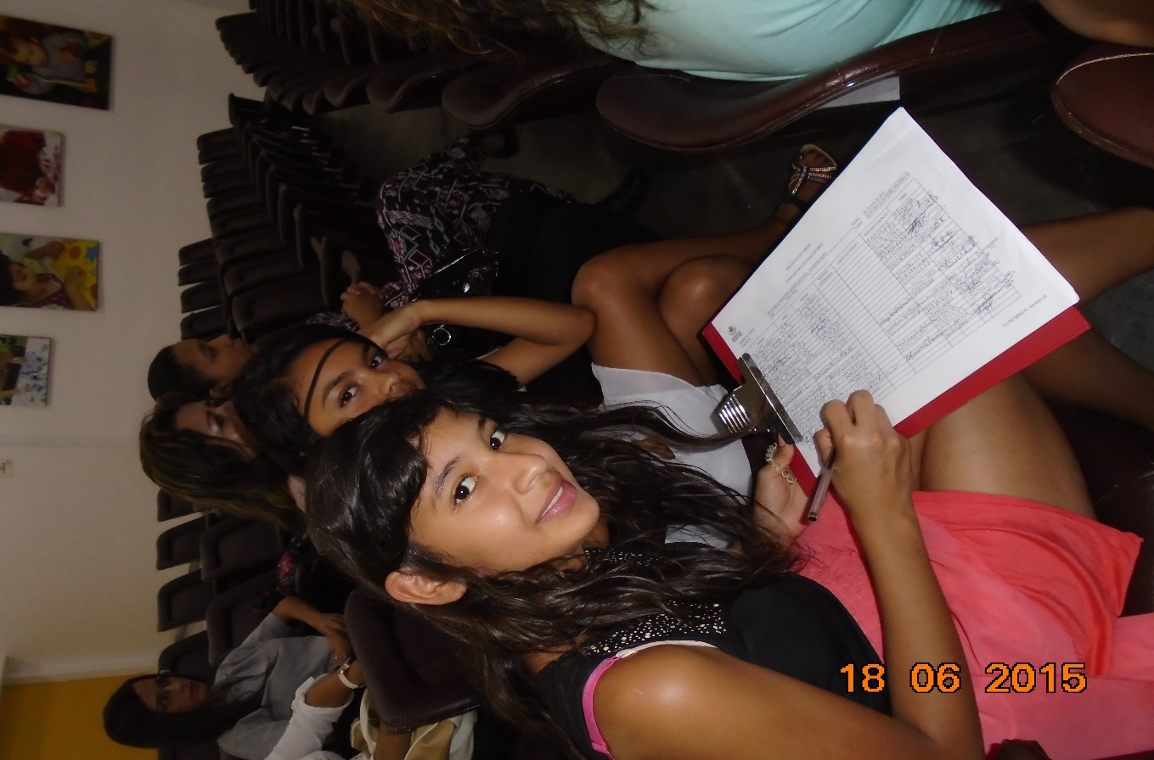

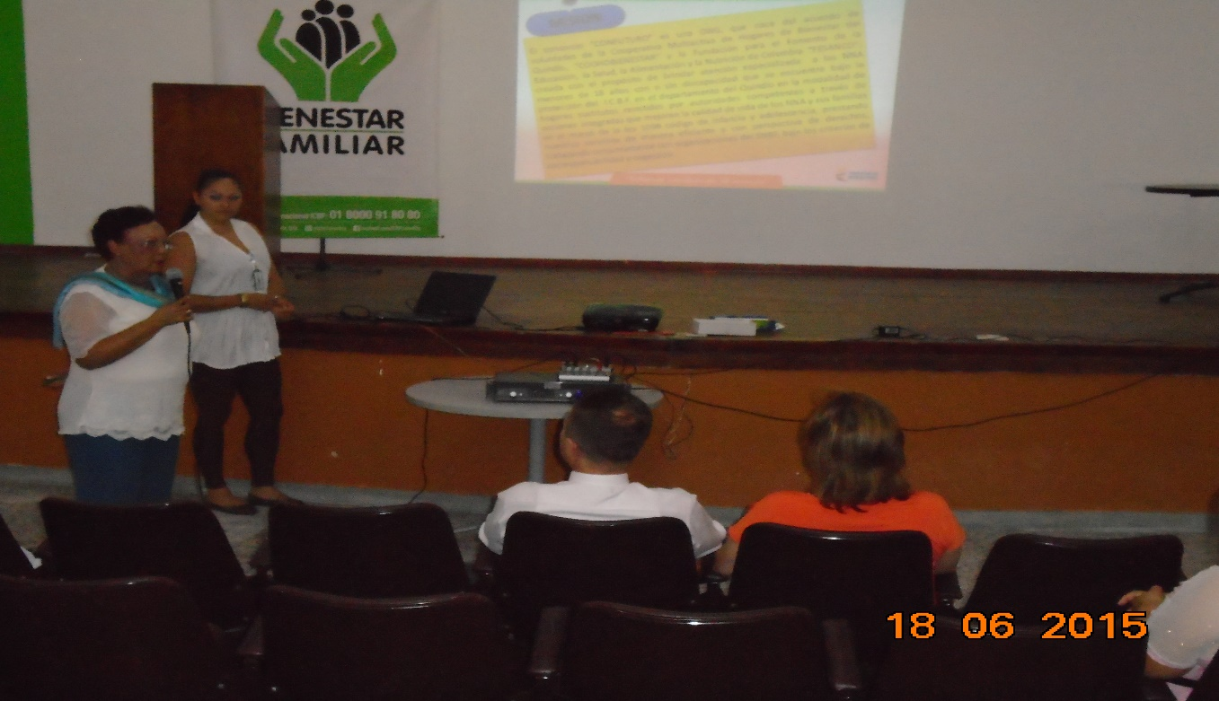

RESULTADOS DE EVALUACION DEL EVENTO

Los asistentes a la Mesa Publica de Hogares Sustitutos organizada por el Centro Zonal Armenia Norte fueron 33. La encuesta de evaluación fue aplicada a 19 personas como muestra representativa, y a partir de esta información se tabulan los resultados mencionados a continuación:

1. CONOCIMIENTO DEL TEMA
CONOCIMIENTO DEL TEMA | MUY ALTO | ALTO | MEDIO | BAJO | TOTAL
Antes de tomar el curso mi conocimiento sobre el tema era  : | 2 | 10 | 5 | 2 | 19
Considero que mi conocimiento sobre el tema después del finalizar el curso es: | 8 | 11 | 0 | 0 | 19

2. EVALUACION DE LOS CONFERENCISTAS:
FACTOR: | MUY ALTO | ALTO | MEDIO | TOTAL
El tema fue presentado de manera clara e interesante? | 8 | 11
La metodología utilizada facilito el aprendizaje | 9 | 10
El facilitador permitió la participación y los aportes | 8 | 11
El facilitador permitió el desarrollo de un clima positivo | 10 | 9
El facilitador resolvió adecuada y claramente las inquietudes? | 10 | 9
La utilización de ayudas audiovisuales facilito el aprendizaje? | 10 | 9
El facilitador fue puntual durante el evento? | 9 | 10
El facilitador cumplió con los cronogramas establecidos | 8 | 11

3. CONTENIDOS DEL EVENTO:

TEMA | NUMERO DE PERSONAS
Atención oportuna en salud - CAPRECON | 1

4. BALANCE GENRAL DEL EVENTO:
PREGUNTA | SI | NO
LOS OBJETIVOS FUERON CLAROS AL INICIO DEL EVENTO | 19 | 0
EN QUE NIVEL SE CUMPLIERON TALES OBJETIVOS | MUY ALTO | ALTO
 | 8 | 11
EN GENERAL EL EVENTO ME PARECIO | EXCELENTE | BUENO
 | 10 | 9

5. ASPECTOS LOGISTICOS:
FACTORES | EXCELENTE | BUENO | SATISFACTORIO
SALON | 12 | 3
AYUDAS AUDIVISUALES | 22 | 7
MATERIAL DIDACTICO | 10 | 7

5. SUGERENCIAS

La sugerencia de los asistentes es la realización de otros eventos similares ya que son de mucha importancia para la comunidad y permiten conocer el funcionamiento de los programas de ICBF:

